2013中考物理模拟试题14
一、选择题（每题 3分，共30分）
（黄冈）1．“呼麦”是蒙古族的一种高超演唱形式．演唱者运用技巧，使气息猛烈冲击声带，形成低音，在此基础上调节口腔共鸣，形成高音，实现罕见的一人同时唱出高音和低音的现象．下列说法正确的是
A．“呼麦”中高音、低音指声音的响度 B．“呼麦”中的声音是振动产生的
C．“呼麦”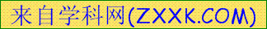中高音是超声波、低音是次声波 D．“呼麦”中高音和低音在空气中的传播速度不等
答案：B
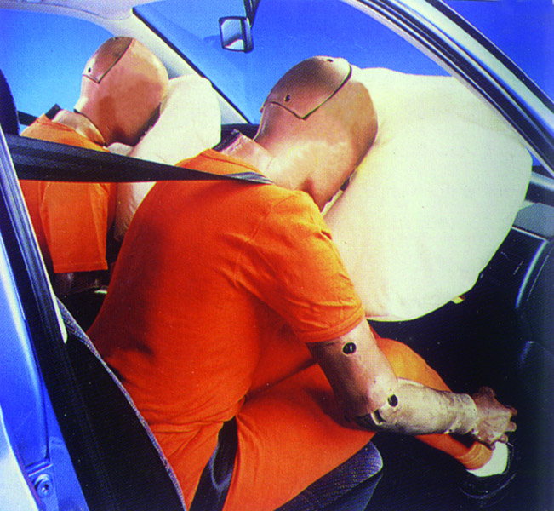
（镇江）2．如图所示，现代汽车除了前、后排座位都有安全带外，还安装有安全气囊系统，这主要是为了减轻下列哪种情况出现时，可能对人身造成的伤害
A．汽车速度太慢 B．汽车转弯
C．汽车突然启动 D．汽车前端发生严重撞击
答案：D
3．（2012，镇江，2分）“墙角数枝梅，凌寒独自开，遥知不是雪，为有暗香来．”诗人在远处就能闻到淡淡梅花香味的原因是
A．分子间有引力 B．分子间有斥力
C．分子在不停地做无规则运动 D．分子很小
（黄冈）4．如图所示是使用简单机械匀速提升同一物体的四种方式(不计机械自重和摩擦)，其中所需动力最小的是
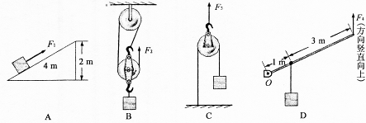
答案：D
（苏州）5．某种材料制成的空心球漂浮在甲液体的液面上，但沉于乙液体中．利用这个信息可得
A．该材料的密度一定小于甲液体的密度
B．该材料的密度一定大于乙液体的密度
C．该材料的密度一定等于甲液体的密度
D．该材料的密度一定等于乙液体的密度
答案：B
（武汉）6．下列实验中能探究“什么情况下磁可以生电”的是 （ ）
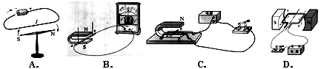

答案：B
7．(2012湖北宜昌， 9题)“3G时代”的到来，可以使用3G手机随时通过无线网络上网。手机无线上网时，是
A．利用电磁波传输的数字信号 B．利用电磁波传输的模拟信号
C．利用超声波传输的数字信号 D．利用红外线传输的模拟信号
（贵港）8．下列物态变化中，属于凝固现象的是（ ）
A．初春，冰雪融化汇成溪流 B．仲夏，刚从冰箱拿出的冰棍冒“白气”
C．深秋，学校操场的小草上有露水 D．严冬，湖水结成冰
答案：D
9．（2012江苏扬州，5）如图所示，在光屏上恰能看到一清晰的像，则像的性质是
A.倒立缩小的实像 B.正立放大的虚像
C.倒立放大的实像 D.正立缩小的虚像
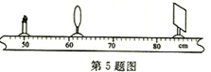
答案：C
10．（2012四川广安，卷I14）在如图8所示的电路中，电源电压保持不变，当开关S由断开到闭合，电流表两次示数之比是1∶5。闭合S后，$R_{1}$与$R_{2}$的阻值之比和电功率之比分别是（ ）
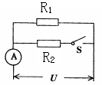
A、4∶1；1∶4 B、1∶4；4∶1 C、1∶5；5∶1 D、5∶1；1∶5
答案：A
二、填空题
11. （2012年广东省，8题）在铝、铜、硅、塑料等材料中，属于绝缘体的是＿＿＿＿＿；20世纪初，科学家发现，铝在－271.76℃以下时，电阻就变成了＿＿＿＿＿，这种现象称为超导现象；纳米（nm）是＿＿单位。21世纪教育网
答案： 塑料、0、长度。
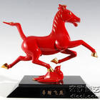
（咸宁）12．如图7所示，“马踏飞燕”是汉代艺术家高度智慧、丰富想象、浪漫主义精神和高超艺术的结晶。飞奔的骏马之所以能用一只蹄稳稳地踏在飞燕上，是因为马的 位置的竖直线能通过飞燕。有一“马踏飞燕”工艺品采用密度为 8.0×10³kg/m³的合金材料制造，总体积为1dm³，飞燕与水平桌面的接触面积为20cm²，则该工艺品的质量为 ___kg，对水平桌面的压强为 Pa。
图7
答案：
重心 8 4×10^{4[来源:Zxxk.Com]}
13、（高州市）将两个定值电阻R₁与R₂以某种形式连接入某段电路中，R₁消耗功率为12W，如果以另一种形式接入原电路得该电路的总电流为9A，此时，R₁消耗功率为10W，则R₁=_______Ω，R₂=______Ω.
答案：3Ω，6Ω [来源:Z+xx+k.Com]
14．(2012江苏泰州，23)小华发现家里电能表的示数在3h内由变成了，则他家在这段时间用电 Kw·h,用电器消耗的实际功率是 W。如果电能表上标有“220v 2.5（10）A”字样，则电路中 （选填“能”或 “不能”）再接入一个额定功率为800W的电饭煲。
答案：1.2 400 不能
三、作图与实验题
15．（2012年浙江衢州 29）如图所示为钓鱼竿钓鱼的示意图，O为支点，F₁表示手对钓鱼竿的作用力，请完成下列问：
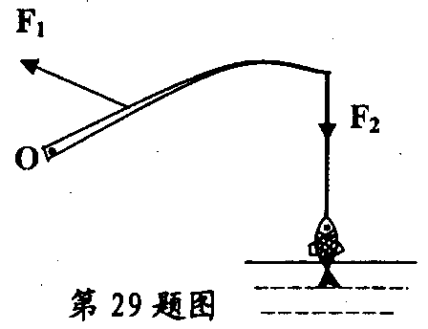
(1)在图中画出鱼线对钓鱼竿拉力F₂的力臂l₂；
(2)钓鱼竿属于 ▲ 杠杆(选填“省力”、“费力”或“等臂”)。
答案：29．(1)(见下图所示) (2)费力
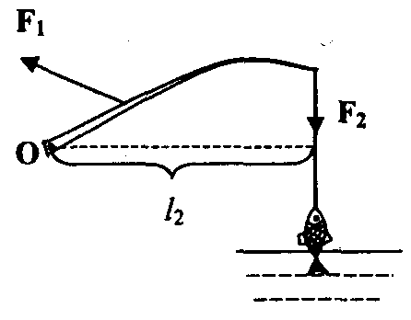

16．（2012四川成都，A卷23（1））标出图中通电螺线管的小磁针（静止）的南北极（用“S”和“N”表示）。
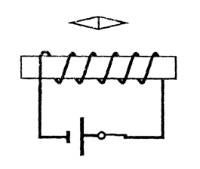
答案：如图 (1)(2分)螺线管画正确得1分，磁针画正确得1分。
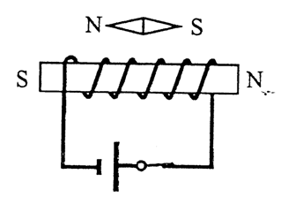
17．（2012安徽芜湖，22）境自远尘皆入咏，物含妙理总堪寻！——物理规律往往隐藏在众多表象的茫茫迷雾之中，而科学研（探）究就像穿透这迷雾的明灯，引导着探索者到达真理的彼岸。
人类对“运动和力的关系”的认识就经历了一个曲折漫长的探索过程。
（1）古希腊哲学家亚里士多德认为：_______，这一根据生活经验和事物表象得出的错误观点被人们沿用了近2000年。
（2）十七世纪，伽利略通过理想斜面实验，正确地揭示了“运动和力的关系”。如图所示，伽利略的斜面实验有如下步骤：
①减小二个斜面的倾角，小球在这个斜面上仍然要达到原来的高度。
②两个对接的斜面，让小球沿一个斜面从静止滚下，小球将滚上另一个斜面。
③如果没有摩擦，小球将上升到原来释放时的高度。
④继续减小二个斜面的倾角，最后使它成水平面，小球将沿水平面以恒定速度持续运动下去。
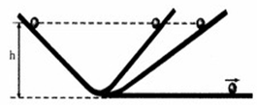
上述步骤中，有的属于可靠事实，有的则是科学推论。将这些事实和推论进行分类排序，以下正确的是（ ）
A．事实②→事实①→推论③→推论④ B．事实②→推论①→推论③→推论④
C．事实②→推论①→推论④→推论③ D．事实②→推论③→推论①→推论④
（3）伽利略得出：运动物体如果不受其它物体的作用，将会___________________，伽利略由此开创了实验和推理相结合的科学研究方法。
答案：（1）力是维持物体运动状态的原因 （2）D （3）永远匀速运动下去

（济宁）.7、某实验小组探究影响滑轮组机械效率的因素的实验装置如图7所示，实验数据如下表。若不计摩擦，比较1和2两次的实验数据，可以看出滑轮组的机械效率与 有关；比较1和3两次的实验数据，可以看出滑轮组的机械效率与
有关。
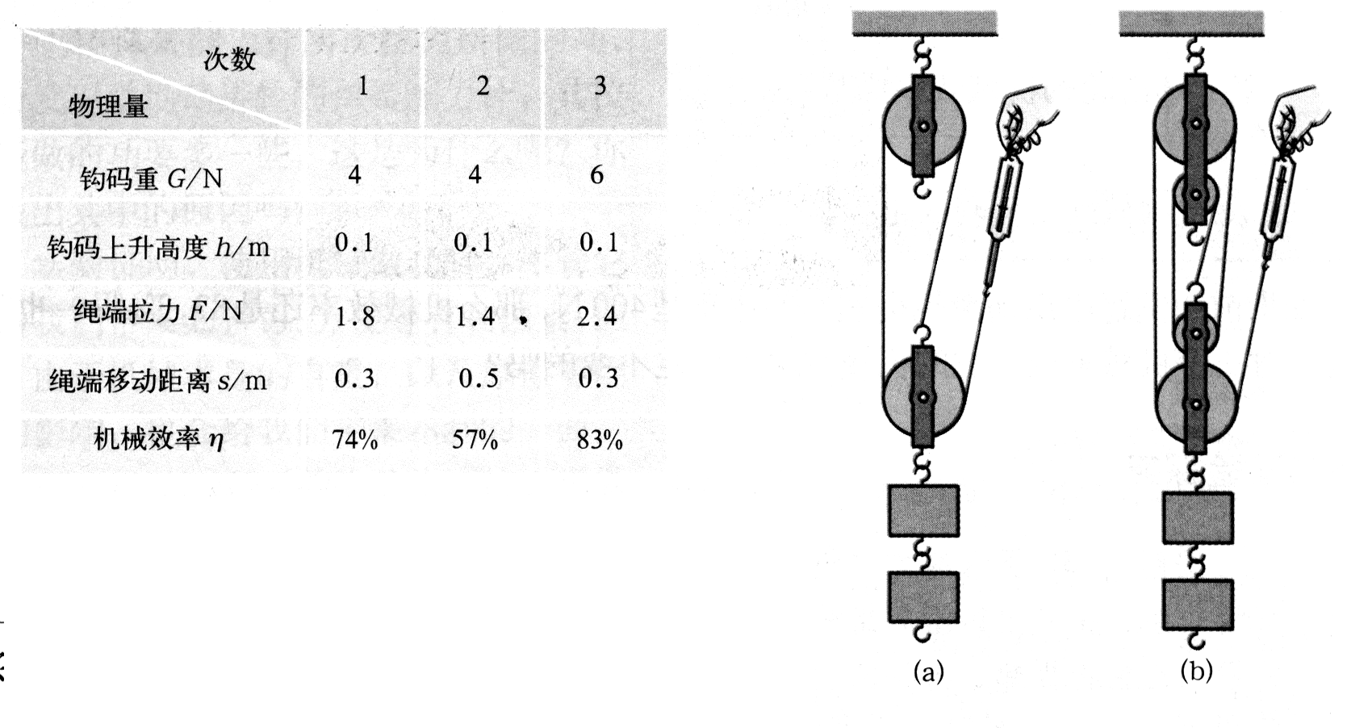
图7

答案：.动滑轮的个数（或动滑轮的总重） 提升的物重
18. （龙岩市） 在温度一定的条件下，做“研究决定导体电阻大小因素”的实验，采用了控制变量的方法。
下表给出了实验中所用到的导体的情况。选择C、F两根导体进行对比，是为了研究导体电阻大小与____是否有关；选择C和___两根导体进行对比，是为了研究[来源:学_科_网Z_X_X_K]
导体电阻与长度的关系；为了研究导体电阻与横截面积的关系，应选择的两根导体是
__。（填写导体的代号）

导体代号 | A | B | C | D Z.X.X.K] | E | F | G
长度（m） | 1.0 | 0.5 | 1.5 | 1.0 | 1.2 | 1.5 | 0.5
横截面积（mm²） | 3.2 | 0.8 | 1.2 | 0.8 | 1.2 | 1.2 | 1.2
材 料 | 锰铜[来源:学科网ZXXK] | 钨 | 镍铬丝 | 锰铜 | 钨 | 锰铜 | 镍铬丝

四、简答与计算
19．（2012年福建省福州 22）作为宜居城市，福州近年来大力整治西湖、左海、内河，新建了琴亭湖，全力打造一个美丽的水城，较好地调节了福州市区的气温。请你用所学知识解释修建人工湖和内河可以调节气温的主要原因。
答案：根据Q=cm△t，由于水的比热容比沙石、泥土的比热容大，在质量、吸收或放出热量基本相同时，水的温度变化较小。这样，福州修建了人工湖和内河可以较好地调节市区的气温。
20．（2012浙江杭州，5）人类的祖先钻木取火，为人类文明揭开了新的一页。钻木取火的一种方法如图所示，将削尖的木棒伸到木板的洞里，用力压住木棒来回拉动钻弓。木棒在木板的洞里转动时，板与棒互相摩擦，机械能转化为内能，而热集中在洞内，不易散发，提高了木棒尖端的温度，当达到约260℃时木棒便开始燃烧。因木头是热的不良导体，故受热厚度很薄，木棒受热部分的质量只有0.25克。已知：来回拉一次钻弓需1.0秒，弓长为s=0.25米，人拉弓的力为16牛顿，木头比热c=2×10³ 焦/（千克·℃），室温为20℃，问：
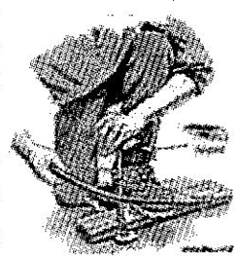
（1）人来回拉一次钻弓克服摩擦力所做的功为多少？
（2）人克服摩擦力做功使机械能转化为内能，若其中有25%被木棒尖端吸收，则1秒内可使木棒尖端温度提高多少℃？
（3）请你估算用多长时间才能使木棒燃烧起来？
答案：（1）W=2Fs=2×16N×0.25m=8J
（2）∵Q=cm△t，即25%W= cm△t
∴
（3）

答案：材料 G AD
21．（2012上海市，22）如图10所示，实心均匀正方体A，B放置在水平地面上，受到的重力均为64牛，A
的边长为0.2米，B的边长为0.3米。
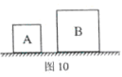
①求正方体A对水平地面的压强
②求正方体A. B的密度之比ρ_{A}：ρ_{B}
③若正方体A、B上沿水平方向分别截去相同的厚度h后．A、B剩余部分对水平地面的压强P_{A}¹和P_{B}¹．请通过计算比较它们的大小关系及其对应的h的取值范围．
答案：(1)PA==1600Pa
(2) ==
(3)设切去高度为H时，P_{A}′=P_{B}′
即ρ_{A}g(0.2－H)= ρ_{B}g(0.3－H)
解得H= ≈0.16m
当h＜0.16m时，P_{A}′＞P_{B}′
当h＞0.16m时，P_{A}′＜P_{B}′
当h=0.16m时，P_{A}′=P_{B}

